Παράρτημα

Διάγραμμα περιπτώσεων χρήσης

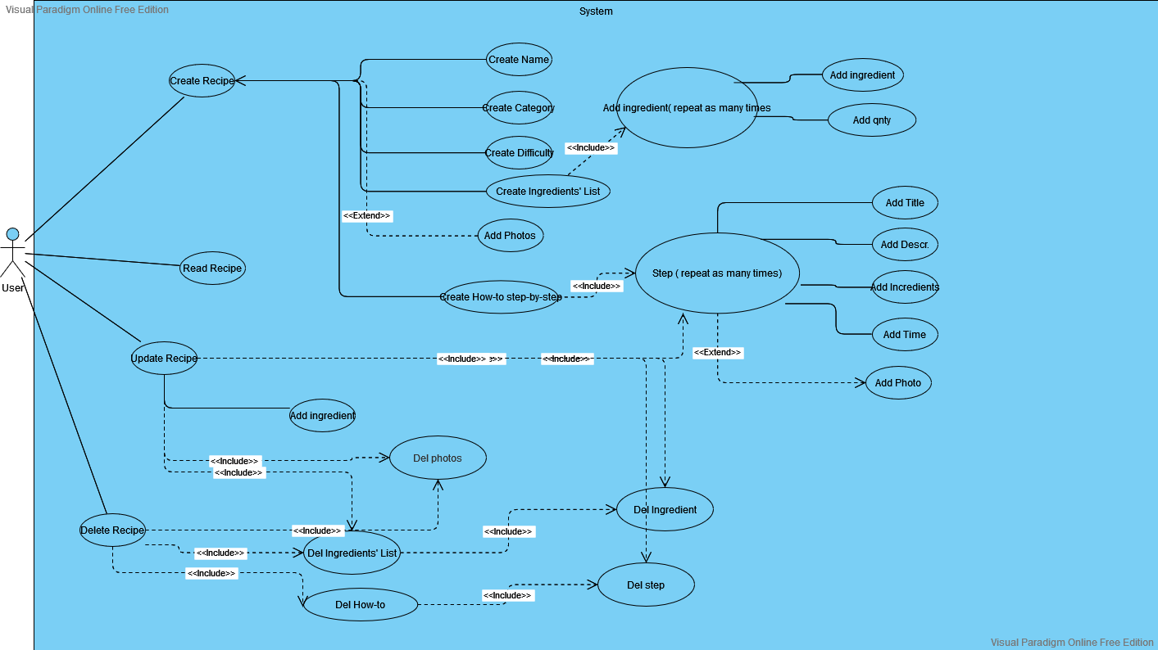
Ασχέτως μς το τι αναφέρεται στην αναφορά, χρησιμοποιήσαμε το του πληροφορημένου ειδικού, αφού αναθέσαμε αρμοδιότητες στις κλάσεις ανάλογα με τις πληροφορίες που διέθετε η κάθε μια.

Σχετικά με τη Βάση Δεδομένων(ΒΔ), χρησιμοποιήσαμε πίνακες για την αποθήκευση των δεδομένων κσι αναθέσαμε σε κάθε κλάση ανάλογες μεθόδους, έτσι ώστε να είναι δυνατή η επικοινωνία και η ανάκτηση των δεδομένων της ΒΔ από την ανάλογη κλάση.
Για κάθε πίνακα, την ανάκτηση των δεδομένων την αναθέσαμε σε μέθοδο της αντίστοιχης κλάσης, με τη μέθοδο να είναι δέσμια της κλάσης και όχι συγκεκριμένου αντικειμένου/ στιγμιοτύπου. Αυτό στην OOP Python επιτυγχάνεται με τη χρήση του decorator @classmethod
Οι μέθοδοι για διαγραφή, τροποποίηση ή προσπέλαση συγκεκριμένου στιγμιοτύπου ανατέθηκε σε μεθόδους δέσμιες σε στιγμιότυπα.

